Catequesis 080525

CICLO A

Domingo del Cuerpo de Cristo

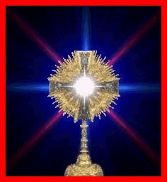

1. Lecturas de la palabra de Dios

Nosotros adoramos a un Señor de vida, al Señor del misterio, el Señor del cielo escondido en un signo de pan y de vino. La Iglesia celebra en esta jornada el misterio del amor de Jesús.

Primera lectura: Deuteronomio 8. 2-3 y 14b a 16a

El Señor ha llenado su paso por la historia de los hombres de signo de amor. Desde los comienzos de la Historia de la salvación hasta hoy los gestos del amor se repiten

“Acuérdate del largo camino que el Señor, tu Dios, te hizo recorrer por el desierto durante esos cuarenta años. Allí él te afligió y te puso a prueba, para conocer el fondo de tu corazón y ver si eres capaz o no de guardar sus mandamientos.
Te afligió y te hizo sentir hambre, pero te dio a comer el maná, ese alimento que ni tú ni tus padres conocían, para enseñarte que el hombre no vive solamente de pan, sino de todo lo que sale de la boca del Señor.
No te vuelvas arrogante, ni olvides al Señor, tu Dios, que te hizo salir de Egipto, de un lugar de esclavitud y te condujo por ese inmenso y temible desierto, entre serpientes abrasadoras y escorpiones.
No olvides al Señor, tu Dios, que en esa tierra sedienta y sin agua, hizo brotar para ti agua de la roca, 16 y en el desierto te alimentó con el maná, un alimento que no conocieron tus padres. Así te afligió y te puso a prueba, para que tuvieras un futuro dichoso.”

Lectura Segunda: 1 Corintios 10. 16-17

San Pablo recordaba a los Corintios que la Eucaristía era un gesto admirable del amor de Jesús a sus seguidores.

“Hermanos. Os hablo como a prudentes. Juzgad vosotros lo que digo.
La copa de bendición que bendecimos ¿no es acaso comunión con la sangre de Cristo? Y el pan que partimos ¿no es también comunión con el cuerpo de Cristo?
Porque aun siendo muchos, un solo pan y un solo cuerpo somos, pues todos participamos de un solo pan.”

Tercera Lectura: Juan 6. 51-58

En el discurso de Jesús a los judíos les dejó un signo precursor de lo que él haría en las últimas horas de su vida terrena: instituir la Sagrada Eucaristía. Entonces se refería a toda su persona y a su realidad humana. Pero en sus palabras se contenía el anuncio y el germen de lo que pronto se convertiría en banquete para sus seguidores.

“Yo soy el pan vivo, bajado del cielo. Si uno come de este pan, vivirá para siempre; y el pan que yo le voy a dar, es mi carne por la vida del mundo."
Discutían entre sí los judíos y decían: "¿Cómo puede éste darnos a comer su carne?"
Jesús les dijo: "En verdad, en verdad os digo: si no coméis la carne del Hijo del hombre, y no bebéis su sangre, no tenéis vida en vosotros.
El que come mi carne y bebe mi sangre, tiene vida eterna, y yo le resucitaré el último día.
Porque mi carne es verdadera comida y mi sangre verdadera bebida.
El que come mi carne y bebe mi sangre, permanece en mí, y yo en él.
Lo mismo que el Padre, que vive, me ha enviado y yo vivo por el Padre, también el que me coma vivirá por mí.
Este es el pan bajado del cielo; no como el que comieron vuestros padres, y murieron; el que coma este pan vivirá para siempre."

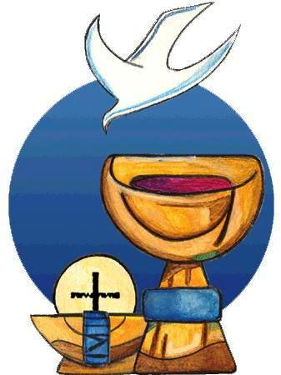

2. Comentario

La institución de la Santa Eucaristía el Jueves Santo fue una sorpresa y un gesto que debió sorprender a los seguidores de Jesús que sólo después podrían entender del todo. Fue algo que siempre quedó en la memoria de los cristianos y que origino un culto tierno y perpetuo hasta nuestros días.

Con el fin de tributar a la Eucaristía un culto público y solemne de adoración, amor y gratitud, la Iglesia fue instituyendo con el paso de los siglos determinadas fiestas y promoviendo diversas devociones. La denominada popularmente Corpus Christi, la del Cuerpo de Cristo, fue la que más auge adquirió desde el siglo XIII. Se celebraba en la Iglesia Latina el jueves después del domingo de la Santísima Trinidad. En otros países la solemnidad se celebra el domingo siguiente al que recuerda y venera el misterio de la Santísima Trinidad.

Dos sucesos admirables contribuyeron a la institución de esta fiesta: Las visiones de Santa Juliana de Mont Cornillon y el milagro Eucarístico de Bolsena, en Orvieto.

Urbano IV, amante de la Eucaristía, publicó una bula, la “Transiturus,” el 8 de Septiembre de 1264. En ella, después de haber ensalzado el amor de nuestro Salvador expresado en la Santa Eucaristía, ordenó que se celebrara la solemnidad de “Corpus Christi” en el día jueves después del domingo de la Santísima Trinidad. Es casi seguro que la letra de los himnos y cánticos de esta fiesta fueron compuestos por el doctor angélico, Santo Tomás de Aquino, a petición del Papa. El himno es uno de los más hermosos y teológicamente profundos del breviario Romano .

El Papa Clemente V renovó la devoción a la Eucaristía y en el concilio general de Viena (en 1311), ordenó una vez más la adopción y difusión de esta fiesta.

Pronto se fue adquiriendo la costumbre de celebrar procesiones en honor de la Eucaristía y otros papas posteriores, como Martín V y Eugenio IV concedieron muchos beneficios espirituales a lo que participaran en ellas.

El Concilio de Trento declaró que era muy piadosa y religiosa la costumbre de las procesiones y diversas celebraciones que en honor de la Eucaristía se celebraban en diversas partes de la Iglesia.

+ + + + + + +

En la Iglesia griega de Oriente la fiesta de Corpus Christi es conocida en los calendarios de los sirios, armenios, coptos, melquitas y los rutinios de Galicia de Oriente, Calabria y Sicilia.. Es verdad que el milagro que ocurre cada día en la consagración es maravilloso. Pero el hecho de querer resaltarlo de forma singular con plegarias y procesiones ha calado hondamente en el pueblo cristiano.
Por que la transustanciación, o conversión del pan y del vino en el vcuerpo y sangra de Jesús, es el milagro que ocurre en cada consagración: el pan deja de ser pan, aunque siga pareciendo pan; el vino deja de ser vino y se convierte en el cuerpo y sangre de Jesús. Sólo cambia la sustancia, lo que es y no se ve.

Si Jesús no lo hubiera dicho y querido resultaría casi increíble. ¿Cómo puede el sacerdote hacer todos los días ese impresionante milagro? Simplemente porque Jesús mandó a los Apóstoles "Haced esto en memoria mía" y los Apóstoles así lo entendieron y transmitieron ese poder maravilloso a sus sucesores en el nuevo sacerdocio del Nuevo Testamento.

La Iglesia siempre lo entendió con un regalo magnifico de Jesús y desde hace dos milenios celebra todos los días el Sacrificio de la Misa y recuerda el Sacrificio de la Cruz.

+ + + + +
Los cristiano, inspirados por la fe en la palabras de Jesús, sólo sabemos decir ante ese milagro la palabra del Centurión: “Creo, Jesús, pero ayúdame a creer más” Y desarrollamos sentimientos como éstos: “Quiero asistir a la Misa, a partir de hoy, con una fe mucho más grande. Concédemelo Tú. Y que sepas que me duelen las veces que he asistido con indiferencia, con poca atención o poco cariño, con rutina. Me duelen todos mis pecados. Te pido perdón ahora.”

Ir a Misa, pues, no es una devoción como otra cualquiera, como visitar un santuario o recitar una plegaria a un santo cualquier. Es algo infinitamente diferente.
Es renovar todo lo que Jesús dijo sobre sí mismo a lo largo de su predicación. Por ejemplo lo que dijo en Cafarnaúm a los judíos que estaban desconectados con sus palabras, tales como las siguientes: "El que come mi carne y bebe mi sangre permanece en Mí y yo en él”(Jn. 6, 56)
La presencia de Jesús en la Eucaristía, bajo dimensiones tan pequeñas y en tantos lugares a la vez, parece plantear dos aparentes dificultades: ¿Cómo puede un cuerpo humano estar presente en un espacio tan pequeño?, y ¿cómo puede un cuerpo humano estar en varios lugares a la vez? Estas dificultades, claro está, son sólo aparentes. Dios lo hace, luego puede hacerse. Hay que recordar que Dios es el autor de la naturaleza, el Amo y Señor de la creación, de la vida y de los hombres. Las leyes físicas del universo están supeditadas a Dios. Y si Jesús nos dices que es así, sólo por la fe lo podemos aceptar.

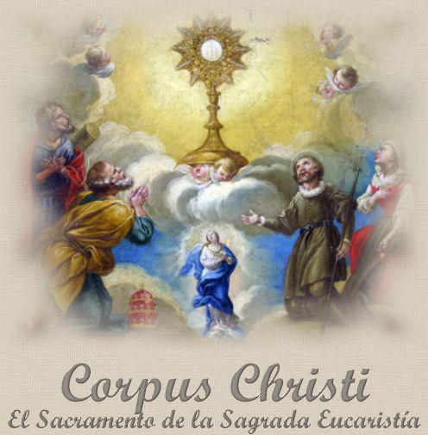

3. Modelo de Catequesis

1. Experiencia

Organizar una procesión eucarística. Simular que somos un grupo de adoradores: uno traza el recorrido. Otros dos o tres cursan invitaciones. Alguno dispone un cántico Eucarístico. No falta quien diseña una carroza para el tránsito de la procesión. Hay quien hace un modelo de altar para hacer alguna para y bendecir a la gente de algún lugar especial: con hospital, un convento, un hospicio o un asilo.

2. Reflexión

Comentar por parte del catequista o del profesor las procesiones que recuerda, como se hacen: cánticos, flores, velas, incienso, adornos, alfombras, etc. Relatar a los catequizandos o a los alumnos lo que significan esos recuerdos y explicar algo del misterio que se esconde en el misterio de la Eucaristía.

3. Acción

Buscar algunos textos eucarísticos, como poemas, plegarias, descripción de algunos cuadros de arte. Si es difícil adquirirlos o localizarlos, se puede simplemente tomar el discurso de Cafarnaúm y tratar de hacer alguna explicación, después de un trabajo en grupos, en los cuales se lee el texto y se sacan las frases más admirables de las que en ese discurso se ponen en la boca de Jesús.

4 Colaboración

Preparar un cuadro mural para una procesión en donde se explica lo que es la procesión, las plegarias que se pueden recitar y el texto de algunas canciones que se podrían cantar.
Si es posible tomar la misa del Corpus, los himnos de Santo Tomás (Punge Lengua y Adoro te devote) se prestan para una distribución de las estrofas por grupos y hacer un hermoso comentario so0bre lo que en ellas se dice

5. Interiorización

Exponer algunas oraciones inventadas y dichas en alta voz, pidiendo a Cristo sacramentado por lo que no creen en su presencia o por los que saben o no pueden rezar ate el altar porque se aburren.
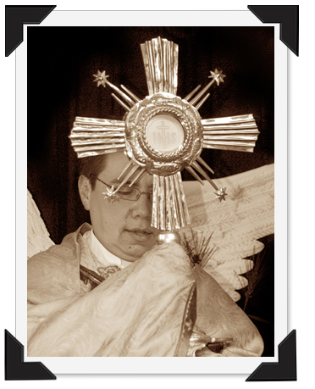

4. Ejercicios para la catequesis.

- De Pequeños

Dibujar alguna figura eucarística. Altar, custodia, copón, patena, hostia… Tratar de hacer un vocabulario eucarístico en base a gráficos o dibujos que los mismos niños buscan, observa, explican: usos, nombres, tradiciones, prácticas…
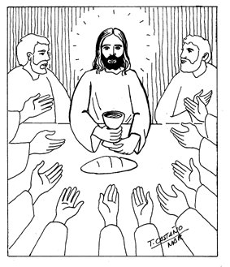

- De medianos

Analizar alguna canción religiosa de signo eucarístico y tratar de que los mismos catequizandos o los alumnos la comenten, la expliquen y la entiendan, para que se familiaricen con la doctrina cristiana sobre la Eucaristía

- De Mayores y Preadolescentes

Hacer un estudio artístico sobre el misterio de la Eucaristía. Buscar autores, pintores, decoradores, y tratar de perfilar un vocabulario un tanto objetivo y riguroso en torno al Misterio de la Eucaristía

5. Complementos para la reflexión

Términos del Diccionario de Catequesis. Eucaristía. Adoración. Culto. Sagrario. Altar. Procesiones. Custodia. Cáliz. Sacramentos. Devoción. Adoración. Milagro. Transubstanciación. Presencia Real. Misa. Hostia.

Libros interesantes

De la Eucaristía a la Trinidad. Marie Vincent Bernadot. Madrid. Ed. Palabra 2004

Pan de la Eucaristía. Angel Moreno Madrid. Ed. Catolica. BAC. 2000

La Eucaristía, vida de servicio. Maria Mirena Toffoli. Madrid. Publicaciones Claretianas 2000

Para entender la Eucaristía: Adoro te devote Jorge Manuel Miras. Ediciones Palabra. 2004

La Eucaristía y sus manifestaciones populares . Ricardo Bonmati. Madrid Comercial de Publicaciones. 2000

Celebrar la Eucaristía con niños: Adviento, Cuaresma, Pascua. José Ramón Echevarria. Madrid. CCS. 2004

La Eucaristía: memoria y compromiso. Alvaro Ginel. Madrid. CCS. 2004

Eucaristía y liberación. Joaquín Madruga. Maria Pilar Solís. Madrid. San Pablo 2005

Entrar en la misa. Para comprender la Eucaristía. Domingo Olivares. Madrid Ed. Palabra. 2005

La Eucaristía en la iniciación de los niños y adolescentes. Madrid. Ed. Católica. EDICE. 2007

